
INCANTHO
Immagine  Image | Descrizione  Description | Codice  Code | Peso Kg  Weight Kg | Dimensioni cm  Dimension cm | Materiale  Material | Quantità  Quantity
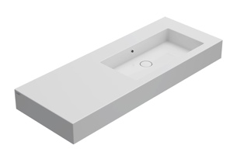 | Lavabo INCANTHO 136.51  Lavabo 136.51 cm. vasca a destra. Installazione da appoggio o sospesa. Completo di fissaggi.  Basin INCANTHO 136.51  Washbasin 136.51 with tank on the right. Sit-on or wall-hung installation. Fixing kit included. | IN136DABI  IN136DAXX  IN136DABI  IN136DAXX | 44 | L. 136 - W. 51 - H. 14 | Fire Clay
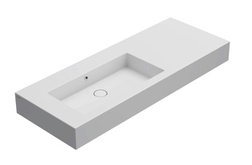 | Lavabo INCANTHO 136.51  Lavabo 136.51 cm. vasca a sinistra. Installazione da appoggio o sospesa. Completo di fissaggi.  Basin INCANTHO 136.51  Washbasin 136.51 with tank on the left. Sit-on or wall-hung installation. Fixing kit included. | IN136SABI  IN136SAXX  IN136SABI  IN136SAXX | 44 | L. 136 - W. 51 - H. 14 | Fire Clay
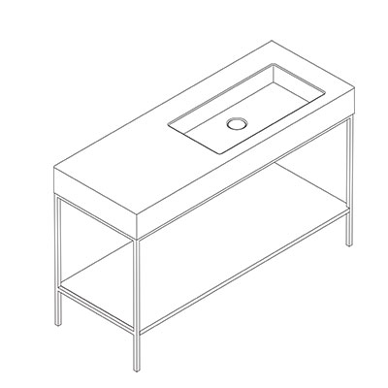 | Struttura a terra INCANTHO 135  Struttura a terra 135.50 cm. in metallo, per lavabi IN136S e IN136D  Floor mounted structure INCANTHO 135  Floor mounted metal structure 135.50 cm. for basins IN136S and IN136D | TL135BO  TL135GO  TL135RU  TL135BO  TL135GO  TL135RU | 19 | L. 135 - W. 50 - H. 71 | Acciaio  Steel
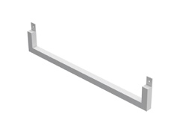 | Portasciugamani  Portasciugamani laterale in acciaio per strutture INCANTHO  Towel rail  Lateral towel rail in steel, for INCANTHO structures | POSBO  POSBO |  |  | Acciaio  Steel
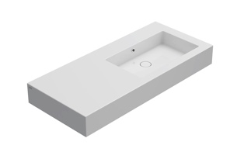 | Lavabo INCANTHO 116.51  Lavabo 116.51 cm. vasca a destra. Installazione da appoggio o sospesa. Completo di fissaggi.  Basin INCANTHO 116.51  Washbasin 116.51 with tank on the right. Sit-on or wall-hung installation. Fixing kit included. | IN116DABI  IN116DAXX  IN116DABI  IN116DAXX | 40 | L.116 - W. 51 - H.14 | Fire Clay
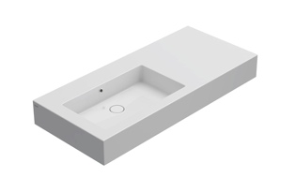 | Lavabo INCANTHO 116.51  Lavabo 116.51 cm. vasca a sinistra. Installazione da appoggio o sospesa. Completo di fissaggi.  Basin INCANTHO 116.51  Washbasin 116.51 with tank on the left. Sit-on or wall-hung installation. Fixing kit included. | IN116SABI  IN116SAXX  IN116SABI  IN116SAXX | 40 | L.116 - W. 51 - H.14 | Fire Clay
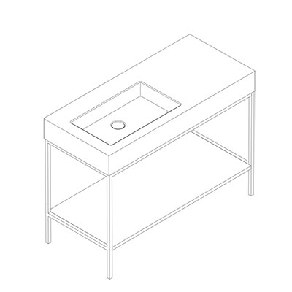 | Struttura a terra INCANTHO 115  Struttura a terra 115.50 cm. in metallo, per lavabi IN116S e IN116D  Floor mounted structure INCANTHO 115  Floor mounted metal structure 115.50 cm. for basins IN116S and IN116D | TL115BO  TL115GO  TL115RU  TL115BO  TL115GO  TL115RU | 16 | L. 115 - W. 50 - H. 71 | Acciaio  Steel
 | Portasciugamani  Portasciugamani laterale in acciaio per strutture INCANTHO  Towel rail  Lateral towel rail in steel, for INCANTHO structures | POSBO  POSBO |  |  | Acciaio  Steel
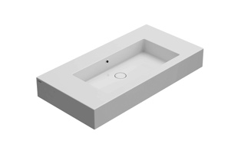 | Lavabo INCANTHO 101.51  Lavabo 101.51 cm. Installazione sospesa o da appoggio. Completo di fissaggi.  Basin INCANTHO 101.51  Washbasin 101.51 cm. Sit-on or wall-hung installation. Fixing kit included. | IN101ABI  IN101AXX  IN101ABI  IN101AXX | 31 | L.116 - W. 51 - H.14 | Fire Clay
 | Struttura a terra INCANTHO 100  Struttura a terra 100.50 cm. in metallo, per lavabo IN101  Floor mounted structure INCANTHO 100  Floor mounted metal structure 100.50 cm. for basin IN101 | TL100BO  TL100GO  TL100RU  TL100BO  TL100GO  TL100RU | 14 | L. 100 - W. 50 - H. 71 | Acciaio  Steel
 | Portasciugamani  Portasciugamani laterale in acciaio per strutture INCANTHO  Towel rail  Lateral towel rail in steel, for INCANTHO structures | POSBO  POSBO |  |  | Acciaio  Steel
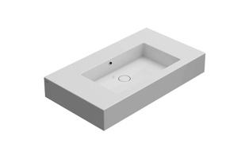 | Lavabo INCANTHO 91.51  Lavabo 91.51 cm. Installazione sospesa o da appoggio. Completo di fissaggi.  Basin INCANTHO 91.51  Washbasin 91.51 cm. Sit-on or wall-hung installation. Fixing kit included. | IN091ABI  IN091AXX  IN091ABI  IN091AXX | 29 | L. 91 - W. 51 - H. 14 | Fire Clay
 | Struttura a terra INCANTHO 90  Struttura a terra 90.50 cm. in metallo, per lavabo IN091  Floor mounted structure INCANTHO 90  Floor mounted metal structure 90.50 cm. for basin IN091 | TL090BO  TL090GO  TL090RU  TL090BO  TL090GO  TL090RU | 12,5 | L. 90 - W. 50 - H. 71 | Acciaio  Steel
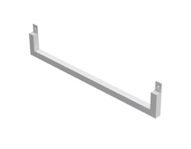 | Portasciugamani  Portasciugamani laterale in acciaio per strutture INCANTHO  Towel rail  Lateral towel rail in steel, for INCANTHO structures | POSBO  POSBO |  |  | Acciaio  Steel
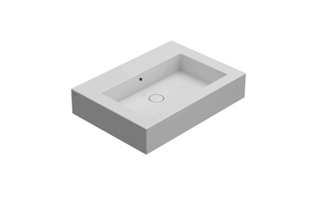 | Lavabo INCANTHO 71.51  Lavabo 71.51 cm. Installazione sospesa o da appoggio. Completo di fissaggi.  Basin INCANTHO 71.51  Washbasin 71.51 cm. Sit-on or wall-hung installation. Fixing kit included. | IN071ABI  IN071ABI | 24 | L. 71 - W. 51 - H. 14 | Fire Clay
 | Struttura a terra INCANTHO 70  Struttura a terra 70.50 cm. in metallo, per lavabo IN071  Floor mounted structure INCANTHO 70  Floor mounted metal structure 70.50 cm. for basin IN071 | TL070BO  TL070GO  TL070RU  TL070BO  TL070GO  TL070RU | 10 | L. 70 - W. 50 - H. 71 | Acciaio  Steel
 | Portasciugamani  Portasciugamani laterale in acciaio per strutture INCANTHO  Towel rail  Lateral towel rail in steel, for INCANTHO structures | POSBO  POSBO |  |  | Acciaio  Steel
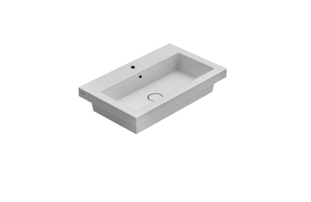 | Lavabo INCANTHO 65.40  Lavabo 65.40 cm. Installazione ad incasso. Completo di fissaggi.  Basin INCANTHO 65.50  Washbasin 65.40 cm. Recessed installation.  Fixing kit included. | IN065BI  IN065BI | 15,5 | L. 65 - W. 40 - H. 14 | Fire Clay
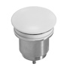 | Piletta in ceramica Up&Down  Piletta up & down con tappo in ceramica  Push open valve drain  Push open valve drain with ceramic top | FI012BI  FI012BI | 0,5
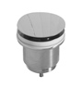 | Piletta cromata Up&Down  Piletta up & down con tappo cromato  Push open valve drain  Push open chromed valve drain | FI012CR  FI012CR | 0,5
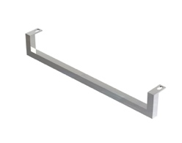 | Portasciugamani  Portasciugamani in ottone per lavabo sospeso  Towel rail  Brass towel rail for wall-hung washbasin | POLCR  POLCR
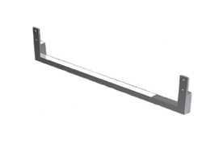 | Portasciugamani  Portasciugamani in ottone per mensole  Towel rail  Brass towel rail for wall-hung shelf | POMCR  POMCR
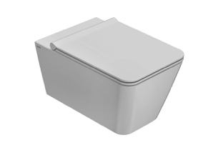 | Vaso sospeso INCANTHO 54.35  Vaso sospeso 54.35 cm. Scarico medio < 3 Lt. Completo di fissaggi | INS02BI | 23 | L. 35 - W. 54 | Vitreous China
 | Vaso sospeso INCANTHO 54.35 SENZABRIDA®  Vaso sospeso SENZABRIDA® 54.35 h33 cm. Scarico medio < 3 Lt.  Completo di fissaggi  Wall-hung WC INCANTHO 54.35 no rim  Wall-hung Wc No rim 54.35 h33 cm. Average drain < 3 Lt. Fixing kit included | INS04BI  INS04BI | 22 | 54.35 h33 | Vitreous China
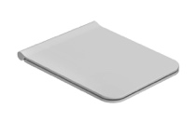 | Coprivaso rimovibile  Coprivaso rimovibile in duroplast con chiusura tradizionale | IN019BI | 2,5 |  | Duroplast
 | Coprivaso rimovibile  Coprivaso rimovibile in duroplast con chiusura rallentata  Removable seat-cover  soft-close  Removable duroplast seat-cover with soft-closing system | IN020BI  IN020BI | 2,5 |  | Duroplast
 | Staffa di fissaggio  Staffa di fissaggio a “L”  (Barra filettata ø 12).  Fixing brackets for W/H sanitary  Fixing brackets for W/H sanitary (Theadrer bar ø 12) | FI002  FI002 | 2,5
 | Protezione  Protezione antiurto e acustica.  Protection  Acoustic and crash protection | PU001  PU001 | 0,2
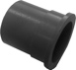 | Riduttore flusso di scarico  Riduttore flusso di scarico  Flow reductor  Flow reductor | VA132  VA132
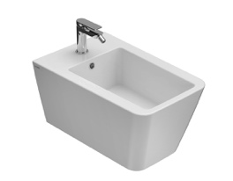 | Bidet sospeso INCANTHO 54.35  Bidet sospeso 54.35 cm. Completo di fissaggi  Wall-hung bidet INCANTHO 54.35  Wall-hung bidet 54.35 cm. Fixing kit included | INS09BI  INS09BI | 21 | L. 35 - W. 54 h28 | Vitreous China
 | Piletta in ceramica Up&Down  Piletta up & down con tappo in ceramica  Push open valve drain  Push open valve drain with ceramic top | FI012BI  FI012BI | 0,5
 | Piletta cromata Up&Down  Piletta up & down con tappo cromato  Push open valve drain  Push open chromed valve drain | FI012CR  FI012CR | 0,5
 | Staffa di fissaggio  Staffa di fissaggio a “L”  (Barra filettata ø 12).  Fixing brackets for W/H sanitary  Fixing brackets for W/H sanitary (Theadrer bar ø 12) | FI002  FI002 | 2,5
 | Protezione  Protezione antiurto e acustica.  Protection  Acoustic and crash protection | PU001  PU001 | 0,2
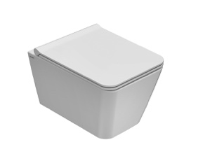 | Vaso sospeso INCANTHO 48.35  Vaso sospeso 48.35 cm. Scarico medio < 3 Lt. Completo di fissaggi | INS03BI | 20 | L. 35 - W. 48 h33 | Vitreous China
 | Vaso sospeso INCANTHO 48.35 SENZABRIDA®  Vaso sospeso SENZABRIDA® 48.35 h33 cm. Scarico medio < 3 Lt.  Completo di fissaggi  Wall-hung WC INCANTHO 48.35 no rim  Wall-hung Wc No rim 48.35 h33 cm. Average drain < 3 Lt. Fixing kit included | INS05BI  INS05BI | 19 | 48.35 h33 | Vitreous China
 | Coprivaso rimovibile  Coprivaso rimovibile in duroplast con chiusura tradizionale | IN021BI | 2,6 |  | Duroplast
 | Coprivaso rimovibile  Coprivaso rimovibile in duroplast con chiusura rallentata  Removable seat-cover  soft-close  Removable duroplast seat-cover with soft-closing system | IN022BI | 2,6 |  | Duroplast
 | Staffa di fissaggio  Staffa di fissaggio a “L”  (Barra filettata ø 12).  Fixing brackets for W/H sanitary  Fixing brackets for W/H sanitary (Theadrer bar ø 12) | FI002  FI002 | 2,5
 | Protezione  Protezione antiurto e acustica.  Protection  Acoustic and crash protection | PU001  PU001 | 0,2
 | Riduttore flusso di scarico  Riduttore flusso di scarico  Flow reductor  Flow reductor | VA132  VA132
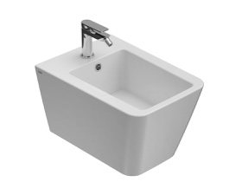 | Bidet sospeso INCANTHO 48.35  Bidet sospeso 48.35 cm. Completo di fissaggi  Wall-hung bidet INCANTHO 48.35  Wall-hung bidet 48.35 cm. Fixing kit included | INS10BI | 18 | L. 35 - W. 48 h28 | Vitreous China
 | Piletta in ceramica Up&Down  Piletta up & down con tappo in ceramica  Push open valve drain  Push open valve drain with ceramic top | FI012BI  FI012BI | 0,5
 | Piletta cromata Up&Down  Piletta up & down con tappo cromato  Push open valve drain  Push open chromed valve drain | FI012CR  FI012CR | 0,5
 | Staffa di fissaggio  Staffa di fissaggio a “L”  (Barra filettata ø 12).  Fixing brackets for W/H sanitary  Fixing brackets for W/H sanitary (Theadrer bar ø 12) | FI002  FI002 | 2,5
 | Protezione  Protezione antiurto e acustica.  Protection  Acoustic and crash protection | PU001  PU001 | 0,2
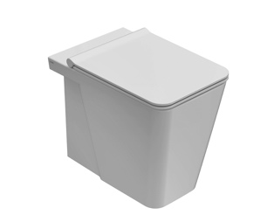 | Vaso a terra INCANTHO 54.35  Vaso a terra 54.35 cm. MULTI. Installazione filo parete. Scarico medio < 3 Lt. Completo di FISSAGGIOGHOST®  Floor mounted WC INCANTHO 54.35  Floor mounted Wc 54.35 MULTI. Back to wall installation. Average  drain < 3 Lt. FISSAGGIOGHOST® Fixing kit included | IN001BI  IN001BI | 28 | L. 35 - W. 54 - H. 44 | Vitreous China
 | Coprivaso rimovibile  Coprivaso rimovibile in duroplast con chiusura tradizionale | IN019BI | 2,5 |  | Duroplast
 | Coprivaso rimovibile  Coprivaso rimovibile in duroplast con chiusura rallentata  Removable seat-cover  soft-close  Removable duroplast seat-cover with soft-closing system | IN020BI  IN020BI | 2,5 |  | Duroplast
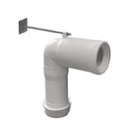 | Curva tecnica  Raccordo per scarico a pavimento regolabile da 6 a 11 cm.  Elbow pipe  Elbow pipe for floor drain. Adjustable 6/11 cm | VA077  VA077 | 0,3 | Ø 11
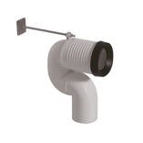 | Curva tecnica  Raccordo per scarico a pavimento regolabile da 16 a 20 cm.  Elbow pipe  Elbow pipe for floor drain. Adjustable 16/20 cm | VA078  VA078 | 0,3 | Ø 10
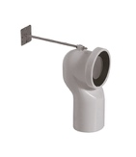 | Curva tecnica  Curva tecnica per lo scarico a pavimento regolabile da 12 a 15 cm  Elbow pipe  Elbow pipe for floor drain. Adjustable 12/15 | VA079  VA079 | 0,3 | Ø 10
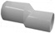 | Raccordo eccentrico  Raccordo eccentrico per carico acqua cm. 38,5 o 35,5  Eccentric pipe  Eccentric pipe for wall inlet 33/36 cm | VA086  VA086 | 0,1 | Ø 4
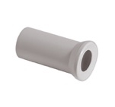 | Raccordo a parete  Raccordo per scarico a parete cm. 35  Pipe  Pipe for wall drain 35 cm | VA076  VA076 | 0,2 | Ø 11
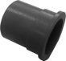 | Riduttore flusso di scarico  Riduttore flusso di scarico  Flow Reductor  Flow Reductor | VA132  VA132
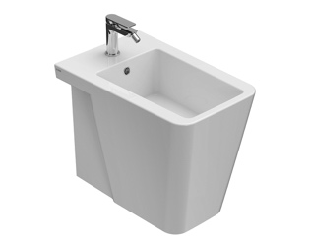 | Bidet a terra INCANTHO 54.35  Bidet a terra 54.35 cm. MULTI. Installazione filo parete. Completo di FISSAGGIOGHOST®  Floor mounted bidet INCANTHO 54.35  Floor mounted bidet 54.35 cm. MULTI. Back to wall installation. FISSAGGIOGHOST® Fixing kit included | IN009BI  IN009BI | 21 | L. 35 - W. 54 - H. 44 | Vitreous China
 | Piletta in ceramica Up&Down  Piletta up & down con tappo in ceramica  Push open valve drain  Push open valve drain with ceramic top | FI012BI  FI012BI | 0,5
 | Piletta cromata Up&Down  Piletta up & down con tappo cromato  Push open valve drain  Push open chromed valve drain | FI012CR  FI012CR | 0,5
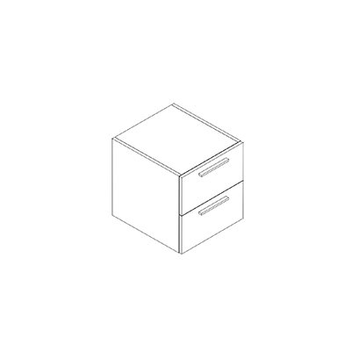 | Base INCANTHO h48  Base da 45.50 cm con 2 cassetti. Maniglie incluse (dello stesso colore della base)  Base INCANTHO h48  Base 45.50 cm with 2 drawers. Handle included (with the same color as the base) | S04548XX  S04548XX | 25,3 | 45x50 h48
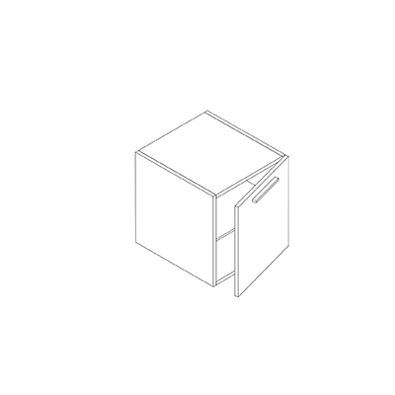 | Base INCANTHO h48  Base da 45.50 cm con apertura anta a destra e ripiano in vetro. Maniglia inclusa (dello stesso colore della base)  Base INCANTHO h48  Base 45.50 cm with right-hand opening door and 1 glass shelf. Handle included (with the same color as the base) | SD4548XX  SD4548XX | 20 | 45x50 h48
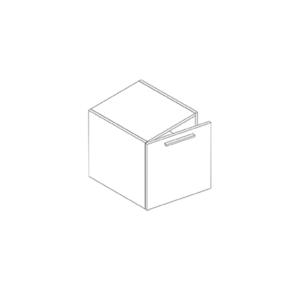 | Base INCANTHO h48  Base da 45.50 cm con apertura anta a sinistra e ripiano in vetro. Maniglia inclusa (dello stesso colore della base)  Base INCANTHO h48  Base 45.50 cm with left-hand opening door and 1 glass shelf. Handle included (with the same color as the base) | SD4548XX  SD4548XX | 20 | 45x50 h48

